Информационный бюллетень № 101 от 19.11.2020
Издатель: Администрации муниципального образования «Юшарский сельсовет» НАО
Тираж 2 экз. Бесплатно. Отпечатан на принтере администрации МО «Юшарский сельсовет» НАО
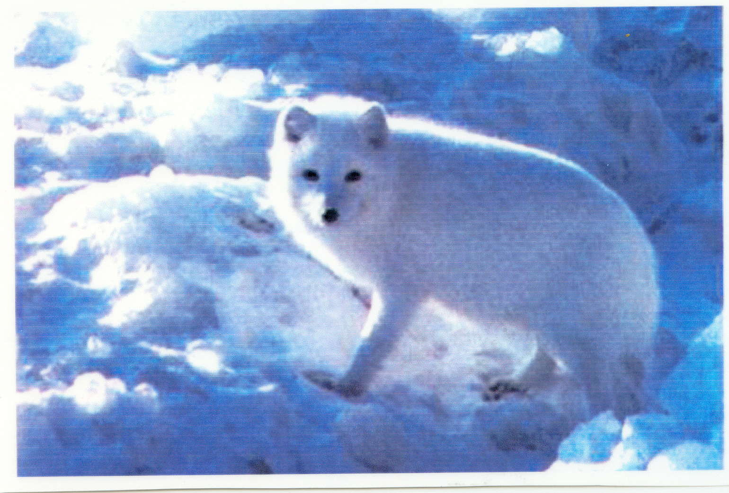
Сельские вести

«Приказом Управления имущественных и земельных отношений Ненецкого автономного округа от 05.11.2020 № 9 «О результатах определения кадастровой стоимости всех видов объектов недвижимости (за исключением земельных участков), земельных участков категории земель населенных пунктов на территории Ненецкого автономного округа» утверждены результаты определения кадастровой стоимости, которые подлежат применению с 01.01.2021.
Приказ опубликован на официальном сайте УИЗО НАО в разделе нормотворческая деятельность (http://uizo.adm-nao.ru/docs/). Ознакомиться с результатами определения кадастровой стоимости можно на официальном сайте ГБУ НАО «ЦКО» в подразделе «ГКО 2020» раздела «Государственная кадастровая оценка» (http://gko-nao.ru/ru/20-deyatelnos/gko-2020/PredRaschet/).
Рассмотрение обращений об исправлении ошибок, допущенных при определении кадастровой стоимости, осуществляется ГБУ НАО «ЦКО» в порядке, установленном статьей 21 Федерального закона от 03.07.2016№ 237-ФЗ «О государственной кадастровой оценке».
С обращением об исправлении ошибок в ГБУ НАО «ЦКО» вправе обратиться юридические и физические лица, если результаты определения кадастровой стоимости затрагивают права или обязанности этих лиц, а также органы государственной власти и органы местного самоуправления.
Обращение об исправлении ошибок с прилагаемыми документами подается в ГБУ НАО «ЦКО» по адресу: Ненецкий автономный округ, г. Нарьян-Мар, ул. Смидовича, д. 18, оф. 1, или многофункциональный центр лично, почтовым отправлением или с использованием информационно-телекоммуникационных сетей общего пользования, в том числе сети «Интернет», на адрес электронной почты mail@kadastr-nao.ru».

Глава МО «Юшарский сельсовет» НАО Д.В.Вылко

